PRESSEMITTEILUNG

Spectra Industrie-PC Komplettsysteme: Aktuell und individuell

INDUSTRIE-PC KOMPLETTSYSTEME AUF DEM NEUESTEN STAND

Industrie-PC Systeme sind in einer modernen Fertigung in fast allen Anwendungsbereichen unentbehrlich. Die Anforderungen bezüglich Bauform, Leistungsstärke und Umgebungsbedingungen sind ganz individuell. Aber Zuverlässigkeit und aktuelle Technologie sowie die Einhaltung gültiger Normen und Vorschriften sind Grundvoraussetzungen.
Spectra verfügt über mehr als 30 Jahre Erfahrung in der Produktion von Industrie-PC Systemen. Dabei konnten wir feststellen, dass in den meisten Fällen unsere vorkonfigurierten Standard-Komplettsysteme die Anforderungen unserer Kunden erfüllen oder nur ein paar kleine, individuelle Anpassungen notwendig sind. Für die Aufrechterhaltung einer breiten Auswahl dieser Standard-Komplettsysteme, aktualisieren wir unser Angebot regelmäßig.
Spectras Produktmanagement hat in den letzten Wochen eine neue Generation von Standard-Komplettsystemen entwickelt und getestet. Alle neuen Systeme sind mit aktueller Prozessortechnologie ausgestattet und haben das Betriebssystem Windows 10 IoT LTSC vorinstalliert. Und natürlich entsprechen die Systeme bereits der neuen Sicherheitsnorm EN 62368-1, die ab dem 01.01.2021 bindend ist.
Diese vorkonfigurierten Industrie-PC Komplettsysteme sind Beispiele, an denen sich die Kunden orientieren können. Alle Komplettsysteme sind aber selbstverständlich nach Kundenwunsch individuell anpassbar.
Sollte dennoch keines der vorkonfigurierten Systeme für die Anwendung geeignet sein, erstellen wir gemeinsam mit unseren Kunden, ein maßgeschneidertes Industrie-PC Komplettsystem.

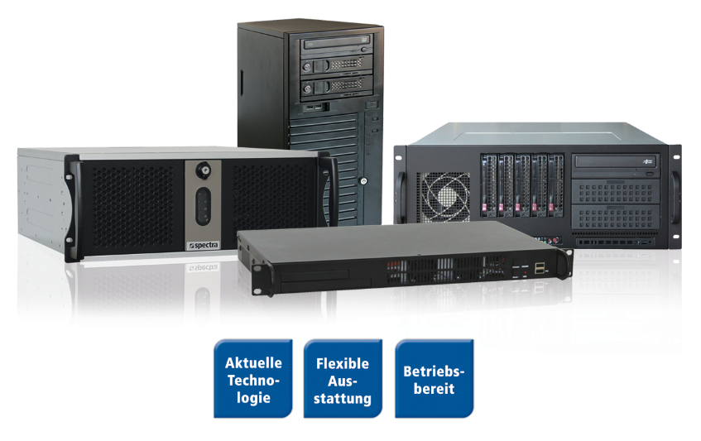
Wörter: 193
Zeichen: 1650 (mit Leerzeichen)
Bild: Spectra-IPC-Komplettsysteme.jpg

Ansprechpartner PR:
Jacqueline Nedialkov
Tel.: +49 (0) 7121 1432-132
E-Mail: jn@spectra.de

